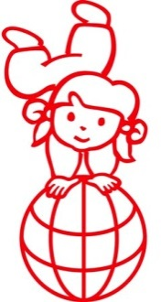
NLM-barnehagene AS
LØVEPARKEN
BARNEHAGE

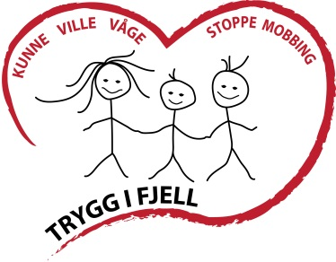

“ Å stoppe mobbing krev innsats frå alle i Fjell”
Trygg i Fjell sitt slagord
“Målsettingen for Trygg i Fjell er å forebygge og å redusere omfanget av mobbing generelt i Fjell kommune – og å sikre at mobbing blir avdekket og håndtert godt av alle som er i relasjon til barn og unge.” Handlingsprogrammet 2014-2017

HVA ER MOBBING?:
“En person er mobbet eller plaget når han eller hun, gjentatte ganger og over en viss tid, blir utsatt for negative handlinger fra en eller flere personer.” Dan Olweus
“Mobbing er konkret. Mobbing kan ikke prates vekk eller bortforklares. Den som blir mobbet er ikke i tvil om hva som skjer. Mobbing handler om å bli gjort ensom av andre. Om at noen tar den tryggheten du trenger for å fungere. Om at noen tvinger andre inn i et liv der krefter og tanker som skulle vært brukt på å leve, isteden blir brukt på å overleve.” Frithjof Jacobsen 2014
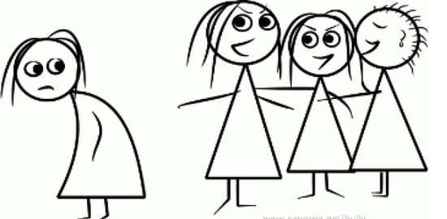
“Mobbing handler om et ønske om å såre – dette følges opp med en sårende handling – det er ubalanse i maktfordeling – det er repeterende – man har en urettferdig bruk av makt – noe som er til glede for utøver og til sist – en følelse av undertrykkelse hos mottaker.” Ken Rigby
I Løveparken barnehage har vi fokus på vennskap og likeverd. Det er viktig for oss at hvert enkelt barn blir anerkjent for den de er. Vi ønsker å være preget av kjærlig omsorg for alle barn.
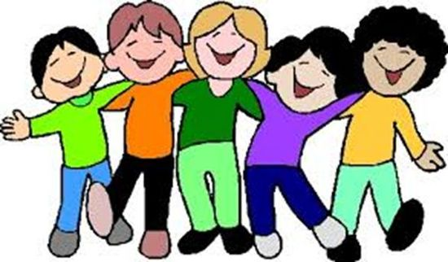
Vi ser det som en grunnleggende forutsetning at barnet føler seg trygg og kan trives i barnehagen sammen med andre barn. Vi ser det derfor som helt nødvendig at vi hjelper barnet frem til en god sosial kompetanse. Sosial kompetanse må læres og erfares og dette gjøres i samspill med andre barn og voksne. Å være et sosialt kompetent barn kan være en beskyttelsesfaktor mot å bli mobbet eller å utføre mobbing.

NLM-BARNEHAGENES MÅL:
Barnehagen skal, i nær forståelse og samarbeid med hjemmet, hjelpe til med å gi barna kristen oppdragelse i et godt og trygt miljø. Den skal gi gode utviklings – og aktivitetsmuligheter og utvikle barnas evne og vilje til å samarbeide med andre, bære ansvar og ha omsorg for medmennesker, både i Norge og mellom andre folkeslag.

HVORDAN JOBBER VI:
I Løveparken barnehage snakker vi mye med barna om hva det vil si å være gode venner og hvordan vi best kan hjelpe hverandre. Hver høst og vår vil vi ha en egen Vennskapsuke for hele barnehagen. Her vil vi ha ekstra fokus på betydningen av vennskap. Hva vil det si å være venner og hva kan en gjøre dersom man ser noen som er alene?
Vi har også mye fokus på å sette ord på følelser og beskrive ulike reaksjoner. På den måten hjelper vi barnet til større forståelse om seg selv og andre. (Følelsesskolen og Dinoskolen)
Lekens betydning ønsker vi å vektlegge i vår barnehage. Vi ønsker å gi tid og rom for lek både inne og ute.
Vi som arbeider i Løveparken barnehage ønsker å være gode rollemodeller for barna. Vi ønsker å være tilstedeværende og tydelige voksne. Gi positiv oppmuntring til det enkelte barn.
Personalet har fått opplæring i DUÅ og Dinosaurskolen som er en viktig del av det daglige arbeidet med barna. I tillegg har personalet fått innføring i COS, noe som hjelper oss til å møte det enkelte barn på best mulig måte. Personalet har også deltatt på kurs og fått kompetanseheving om temaet “mobbing i barnehagen” gjennom Trygg i Fjell. Vi har der fått opplæring i å forebygge, avdekke og håndtere mobbing.

HANDLINGSPLAN MOT MOBBING:
Vi i Løveparken barnehage har utarbeidet en handlingsplan for barnehageåret, der vi vektlegger holdningsarbeid og faglig oppdatering i personalgruppen.
Videre legger vi vekt på systematiske observasjoner og barneintervju, med mål om å avdekke eventuell mobbing.
Vi ønsker å ha en tett dialog med dere foreldre/foresatte i forhold til barnas trivsel og trygghet i barnehagen.
Det er alltid vi voksne som har ansvar for relasjonene i barnehagen, men vi er avhengig av tett samarbeid med dere foreldre/foresatte for best mulig å hjelpe barnet.
Barnehagen har egne resurspersoner som arbeider spesielt med “Trygg i Fjell” og som deltar i kommunenes ressursgruppe.
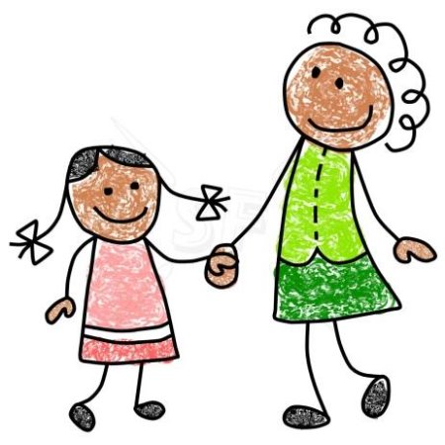
“Vi kommer aldri dit at alle blir venner med alle. Men vi vil komme dit at alle som blir utsatt for mobbing blir tatt på alvor fra første stund” Kunnskapsminister Torbjørn Røe Isaksen
NLM-barnehagene AS
Løveparken barnehage
Trollhaugmyra 11
5353 Straume
Tlf: 56311095
post@loveparken.no

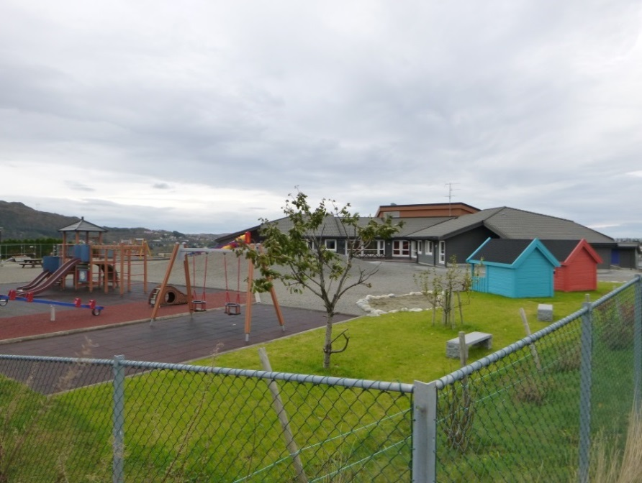

Husk at du er barnets viktigste rollemodell.
Det du gjør, lærer barnet.

www.tryggifjell.no

